L’arbre au printemps
En se promenant, Zouzou a vu ce joli arbre : il s’agit d’un cerisier en fleurs.

A vous de faire votre arbre du printemps en rajoutant des fleurs sur les branches de l’arbre ci-dessous.

Voici quelques propositions de techniques :

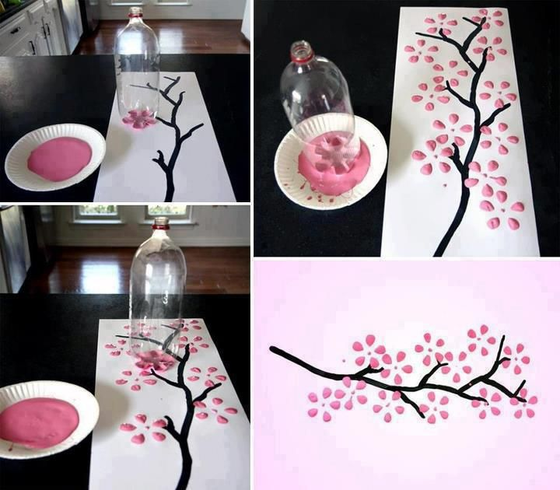

Utiliser la base d'une bouteille de soda comme un tampon de pétales de fleurs

Assembler des cotons-tiges avec un élastique et tamponner sur les branches

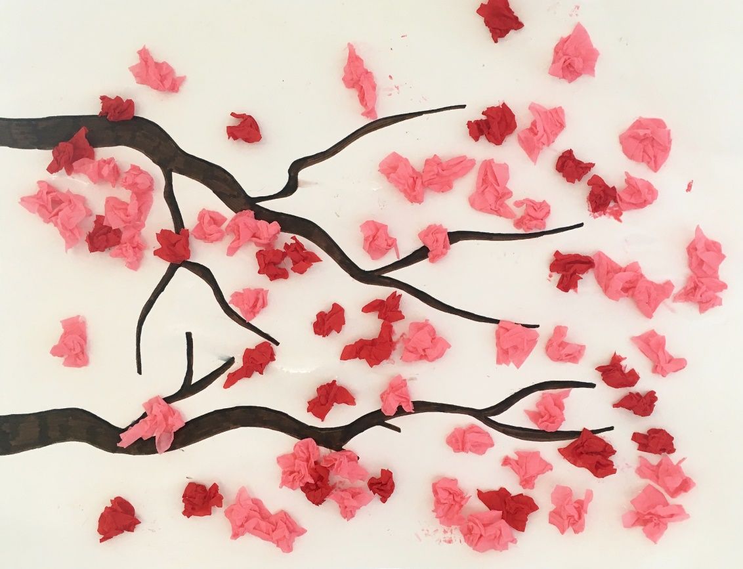

Collage de morceaux de papier froissé

Merci de m’envoyer les photos de vos productions
